Anfang:

Befehl

* Help

Ein Bild, das Text enthält.

* CLS

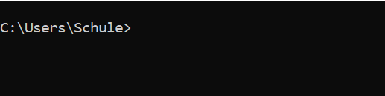

* Help cd

Ein Bild, das Text enthält.

* Cd

Ein Bild, das Text enthält.

* Dir

Ein Bild, das Text enthält.

* Cd ordnerXY

Ein Bild, das Text enthält.

* Cd\



* Pfeil auf/ab

Nichts

Lokales Repo erzeugen

* Ordner „firstRepo“ erstellen



* Leeres Repo erzeugen



* Anzeigen lassen

Ein Bild, das Text enthält.

* Status abfragen

Ein Bild, das Text enthält.

Inhalt adden

* Datei erstellen



* Status abfragen

Ein Bild, das Text enthält.

* Datei adden

Inhalt commiten

Ein Bild, das Text enthält.

Inhalt verändern

* Ändern Status abfrage

Ein Bild, das Text enthält.

* File adden



* Erneute Abfrage

Ein Bild, das Text enthält.

* Committen

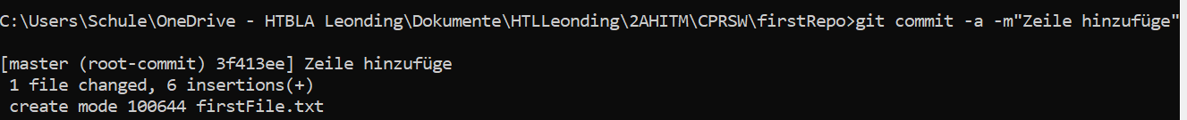

Commit Historie



Dateien löschen

* Status abfrage



Ein Bild, das Text enthält.

* Untracken



* Status abfrage

Ein Bild, das Text enthält.

* Committen

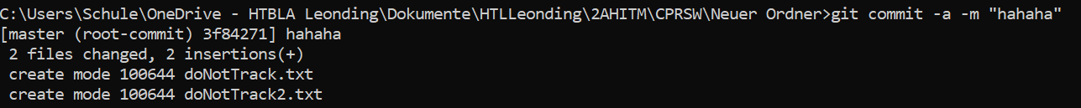

* Untracken



* Status abfrage

Ein Bild, das Text enthält.



Dateien umbenennen

* Adden + committen



* Umbenennen





* Änderung committen

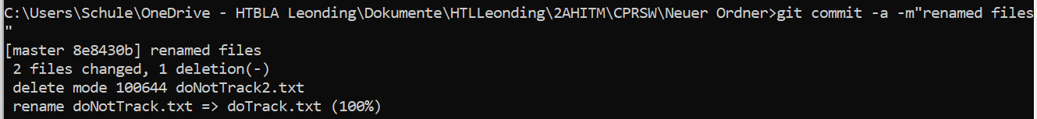

Änderung einer Datei restoren

* Status abfragen

Ein Bild, das Text enthält.

* FirstFile ändern

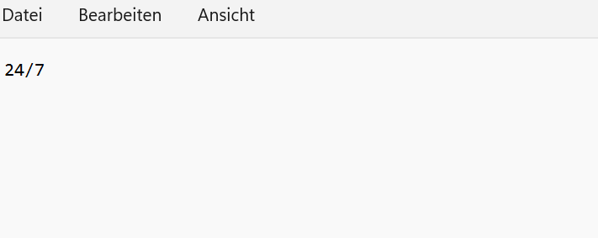

* Status abfrage



* FirstFile ist zurückgesetzt

Ein Bild, das Text enthält.

Bestehendes GitHub Repo clonen

* Repo clonen

Ein Bild, das Text enthält.

* Inhalt des Repos

Ein Bild, das Text enthält.

Zusammenarbeit über git

* Mögliche Fehlermeldung

Ein Bild, das Text enthält.
